**МИНИСТЕРСТВО ЦИФРОВОГО РАЗВИТИЯ, СВЯЗИ И МАССОВЫХ КОММУНИКАЦИЙ РОССИЙСКОЙ ФЕДЕРАЦИИ**

ФЕДЕРАЛЬНОЕ ГОСУДАРСТВЕННОЕ БЮДЖЕТНОЕ ОБРАЗОВАТЕЛЬНОЕ УЧРЕЖДЕНИЕ ВЫСШЕГО ОБРАЗОВАНИЯ

**«САНКТ-ПЕТЕРБУРГСКИЙ ГОСУДАРСТВЕННЫЙ УНИВЕРСИТЕТ ТЕЛЕКОММУНИКАЦИЙ ИМ. ПРОФ. М.А. БОНЧ-БРУЕВИЧА»**

(СПбГУТ)

ФАКУЛЬТЕТ ИНФОРМАЦИОНЫХ ТЕХНОЛОГИЙ И ПРОГРАММНОЙ ИНЖЕНЕРИИ **(ИТПИ)**

Кафедра программной инженерии и вычислительной техники **(ПИиВТ)**

Дисциплина: «Web-технологии»

Практическая работа №3.

**Тема: «Блочная верстка с использованием CSS»**

Выполнил:

  Студент группы ИКПИ-24

Харлова А.А.

Подпись ______________

Принял:

Краева Е.В.

Подпись ______________

2024 г.

Цель работы:

Изучить возможность верстки веб-страницы с помощью тегов HTML и CSS.

Ход работы:

В начале практической работы создаём новый файл index3.html и добавляем теги, которые будут использоваться для создания структуры страницы.

<!DOCTYPE html>

<html lang="en">

  <head>

    <meta charset="UTF-8" />

    <meta http-equiv="X-UA-Compatible" content="IE=edge" />

    <meta name="viewport" content="width=device-width, initial-scale=1.0" />

    <title>Практическая работа №3</title>

  </head>

  <body>

    <header>Шапка сайта</header>

    <nav>Меню навигации горизонтальное</nav>

    <aside>Левый сайдбар</aside>

    <div id="content">Основная часть</div>

    <div id="clear"></div>

    <footer>Подвал</footer>

  </body>

</html>

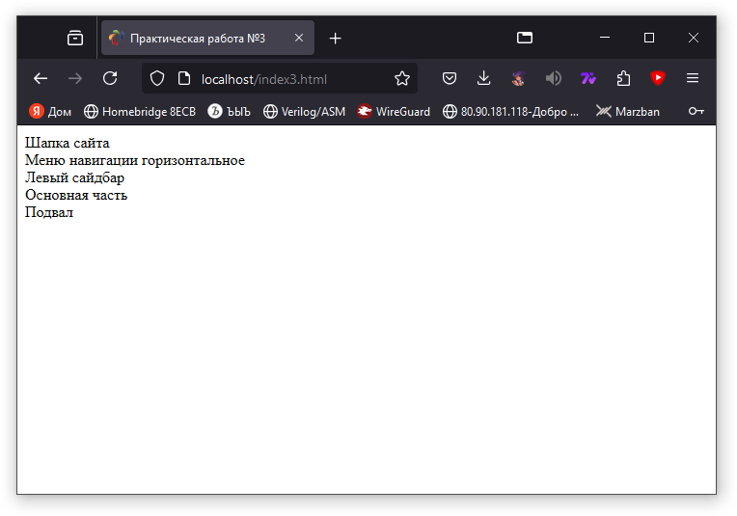

Далее добавляем между тегами <style></style> CSS-код, при помощи которого определяем размер и положение блоков на странице.

      body {

        background: #f5f5f5;

        color: #000000;

        font-family: Arial, Times New Roman;

        font-size: 16px;

      }

      header {

        background: yellow;

        height: 100px;

        width: 100%;

      }

      nav {

        background: #330044;

        color: white;

        width: 100%;

        height: 50px;

      }

      aside {

        background: #1baf5d;

        float: left;

        width: 10%;

        height: 400px;

      }

      #content {

        background: gray;

        float: left;

        width: 90%;

      }

      #clear {

        clear: both;

      }

      footer {

        background: #ff0404;

        color: white;

        height: 80px;

        width: 100%;

      }

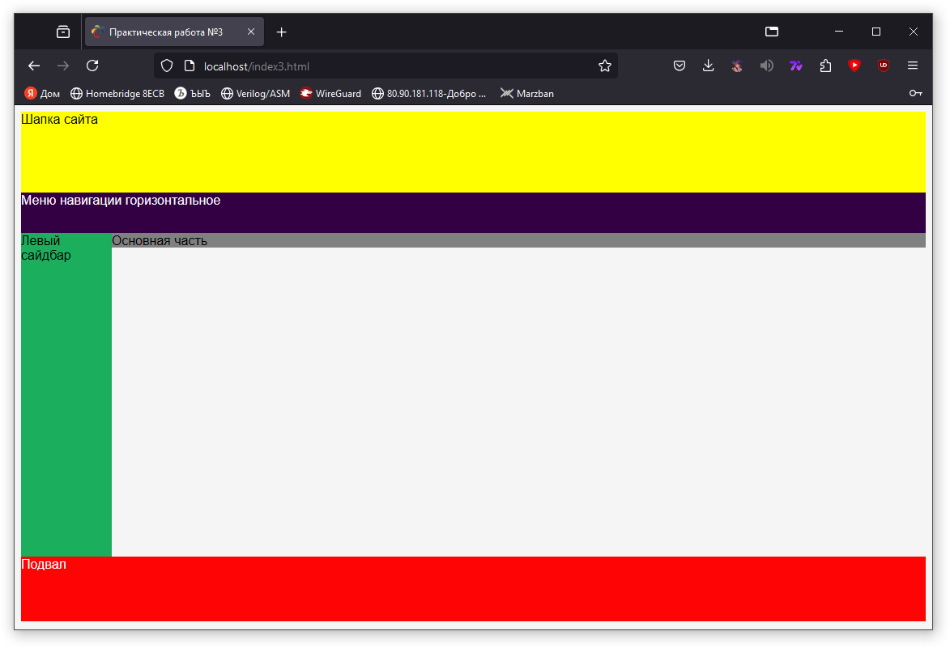

Таким образом, мы установили такие стили для элементов:

* header (шапка сайта) – желтый фон, высота 100 пикселей и ширина 100%.
* nav (меню навигации горизонтальное) – белый текст на фиолетовом фоне, высота 50 пикселей и ширина 100%.
* aside (левый сайдбар) – зеленый фон, позиционирование по левому краю, высота 400 пикселей и ширина 10%.
* #content (основная часть) – серый фон, позиционирование по левому краю и ширина 90%.
* #clear – дополнительный элемент, запрещающий его обтекание, не даёт подвалу обтекать сайдбар.
* footer (подвал) – белый текст на красном фоне, высота 80 пикселей и ширина 100%.

Далее дополним страницу контентом, применяя фреймы, градиент, переходы для подсвечивания, анимацию.

Шапка сайта с радиальным градиентом на фоне:

header {

        background: #ffb60f;

        background: radial-gradient(

          circle at 80px 40px,

          #f9eec7,

          #ffb60f,

          #ffb60f

        );

        padding: 20px;

        height: 40px;

        width: 100%;

        font-weight: bold;

        font-style: italic;

        text-align: center;

        font-size: 40px;

      }

Подвал с изображением на фоне:

footer {

        background-image: url(images/footer.jpg);

        color: black;

        height: 60px;

        width: 100%;

      }

Анимация появления текста в подвале:

p {

        animation-duration: 3s;

        animation-name: slidein;

      }

      @keyframes slidein {

        from {

          margin-left: 100%;

          width: 300%;

        }

        to {

          margin-left: 0%;

          width: 100%;

        }

      }

Объёмная кнопка меню, плавно изменяющая цвет при наведении:

.menuButton {

        position: relative;

        transition-property: background-color, color;

        transition-duration: 1s;

        transition-timing-function: ease-out;

        text-align: left;

        background-color: grey;

        left: 5px;

        top: 5px;

        height: 26px;

        color: white;

        border-color: black;

        font-family: sans-serif;

        font-size: 20px;

        text-decoration: none;

        box-shadow: 2px 2px 1px black;

        padding: 2px 4px;

        border: solid 1px black;

      }

      .menuButton:hover {

        position: relative;

        transition-property: background-color, color;

        transition-duration: 1s;

        transition-timing-function: ease-out;

        background-color: white;

        color: black;

        box-shadow: 2px 2px 1px black;

      }

Также используется тег <iframe>, позволяющий встроить другую страницу:

 <iframe

        src="https://elite-british.by/zolotaya-shinshilla/"

        height="590px"

        width="1270px"

      >

      </iframe>

Общий вид получившейся страницы:

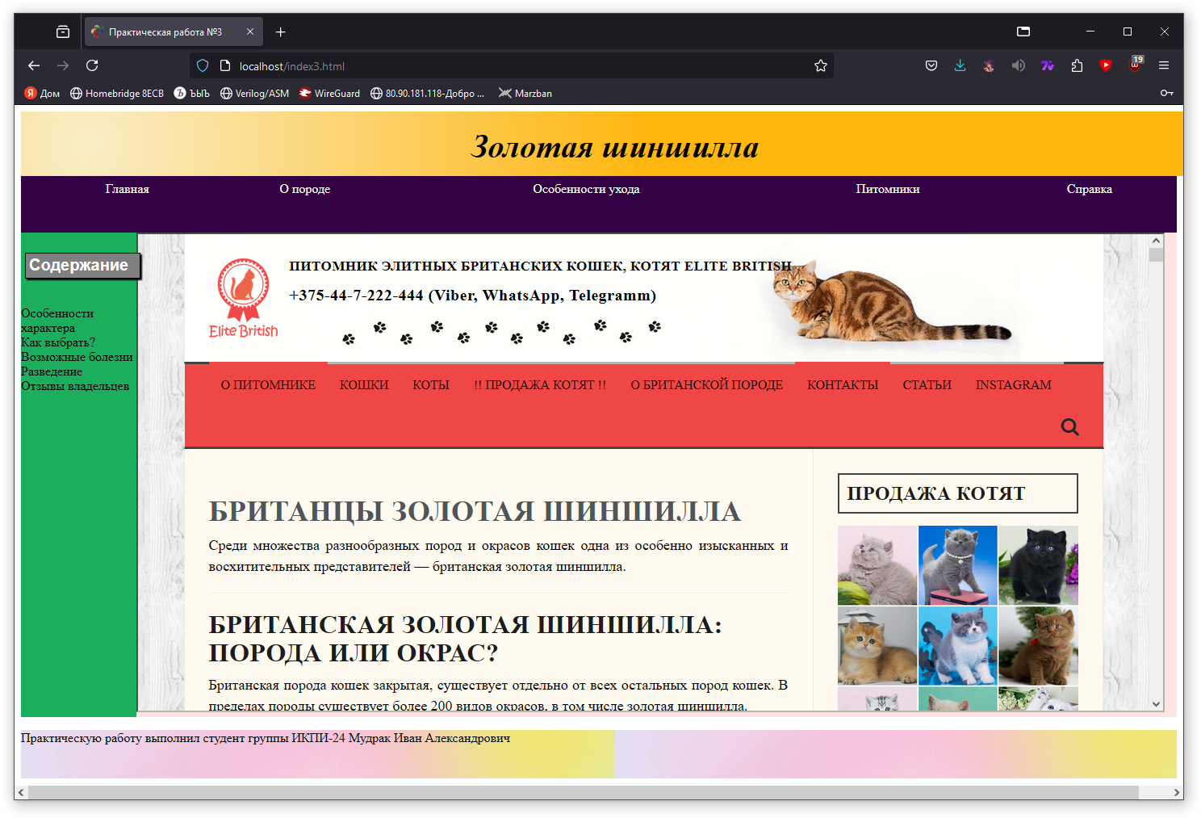

Вывод:

По итогу выполнения данной работы мы рассмотрели различные стили CSS, а также блочную верстку.